网络型助手软件使用说明
一软件概要
上海保驰信息技术有限公司研发的网络型助手软件是针对2路、4路、40路光纤振动报警设备提供的基于互联网的调试工具软件，为系统的参数配置、现场调试及运行诊断分析提供支持。本工具软件可实时观测防区运行状态、特征值以及参数配置等情况、运行数据的长时间存储记录，为设置最优化的现场运行参数提供可靠依据。本系统可用于局域网，广域网，支持动态域名访问，可在任何地方远程完成对设备的操作。支持4路和32路联动输出设备。

二软硬件准备
本软件运行于台式或笔记本电脑Windows XP或Windows 7、 Windows 8环境下，最低屏幕分辨率1024×768。电脑与探测器的通讯可通过直通网线直接连接或通过交换机连接。对于4路及32路联动输出设备的IP设置，需要用ZNetCom 以太网配置工具进行配置，参数设置时注意设备IP与工作端口的关系为8000 + IP第4段，如：设备IP第4段设为220，则工作端口必须为8000+220=8220。
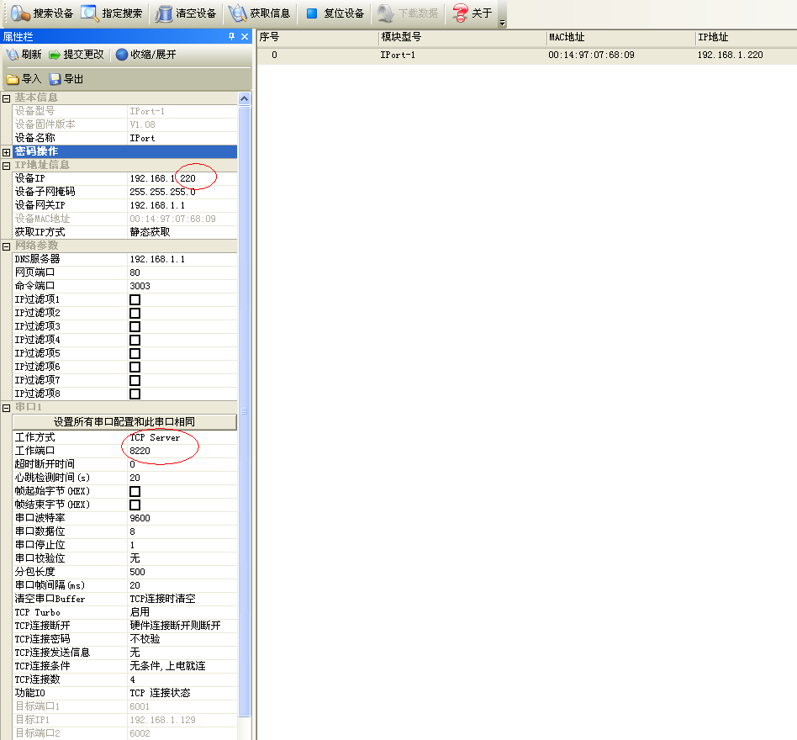
图1

三软件安装
双击安装包setup.exe，与报警软件同步安装，如图2所示：
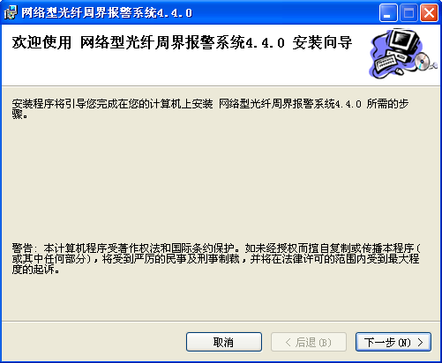
图2
选择安装路径与使用者，建议使用默认值，如图3所示。 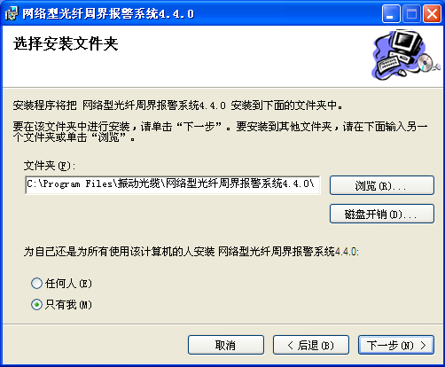
图3
点击“下一步”， 安装完成关闭，如图4所示：
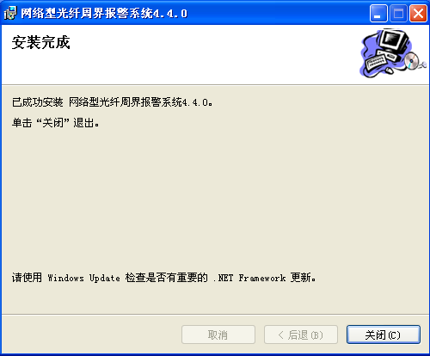
图4
软件安装成功之后，会在桌面上生成一个快捷方式，同时网络型光纤报警软件也同步安装完成，如图5所示：
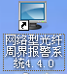 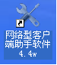
图5
四功能描述
1、软件显示界面：
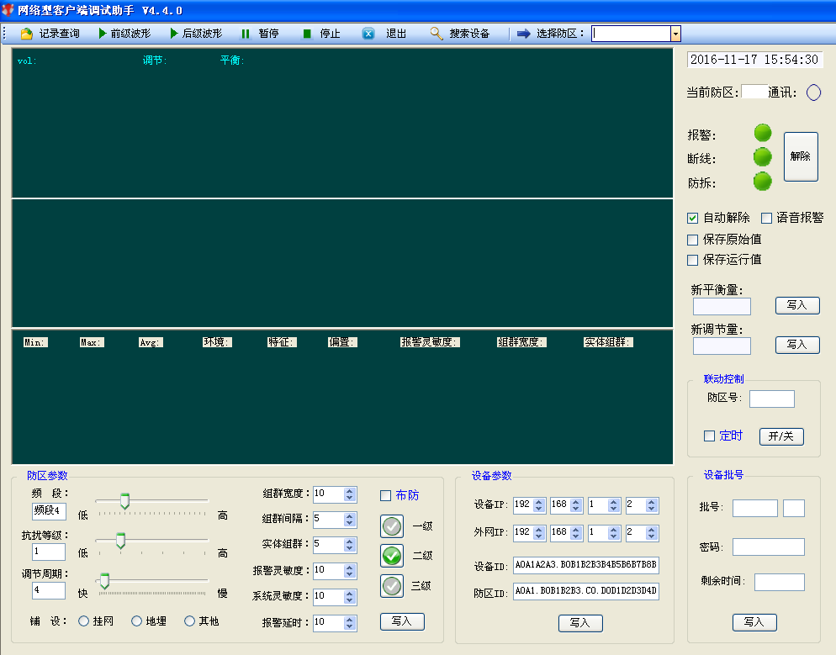
图6
软件界面主要有指令栏，图形显示窗口，参数设置区，状态显示区。

2、工作模式
分为独立调试模式和联库调试模式。
2.1独立调试模式
在此模式下，助手软件不读取也不更改数据库参数，直接搜索所连设备的IP地址，点击“搜索设备”按钮，将搜索到的IP显示在列表框内，调试时选择所要的IP，点击“波形”选择要测的通道号即可，此模式可对设备所有的参数进行显示和更改，只是不涉及数据库，适用于车间初调和遗忘设备IP的情况。
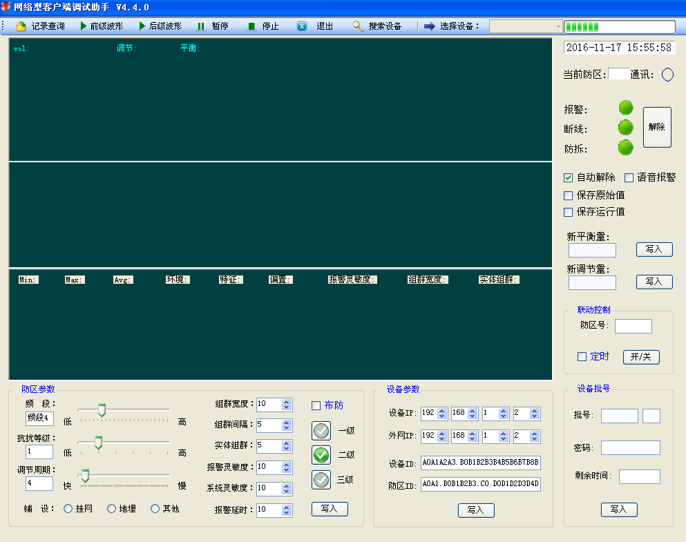
图7
所有设备IP默认初始值为192.168.1.250，设备初次检测时，可以对设备分配一个新的IP地址，点击“搜索设备”按钮，等待几秒钟，在“选择设备”下拉表中，选择已搜索到的所要的设备IP，在“网络参数”栏内，将相关IP参数改为所需要的新IP，然后点“写入”，将改好的IP信息写入设备。为便于识别，需将改好的设备IP信息制成标签，粘贴到设备的明显位置。点击“后级波形”按钮，选择要调试的通道号，通过观测波形决定报警参数的设置，需要更改报警参数时，对相应报警参数进行调整，然后点“写入”，将改好的参数下载到设备中。重复以上调整步骤，最终达到满意的效果。
2.2联库调试模式
软件启动后，默认为联库调试模式。联库调试模式，首先读取数据库内的各防区配置参数信息，根据配置信息与所有相关的设备进行连接，调取各设备内置参数进行校对，如果与数据库不一致，则会提示警示，可选择进行下传更新或上传更新放弃更新，系统将所有确认一致的防区号添加到防区号下拉表内。
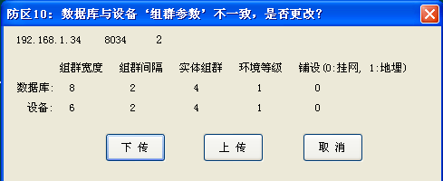
图8
上传：用设备内置参数更新数据库。
下传：将数据库参数下载到设备。
2.2.1配置设备参数
如果需要修改某防区设备参数，在“选择防区”下拉表中，选择防区号，在“设备参数”栏，即显示本防区的设备信息，可将“设备IP”、“外网IP”改为所需要的IP值，也可修改或设置“防区ID”、“设备ID”，设置好后，点“写入”按钮，参数写入设备，同时更改上位机数据库，设备自动复位，并以新的网络参数进行连接。
外网IP，指本局域网对于公网的网关IP，如果不需要远程接警平台监测本系统则此值必须为“0.0.0.0”，如果任意改为不正确的值，则系统无法连通。
2.2.2配置防区参数
在“选择防区”下拉表中，选择需要测试的防区号，在“防区参数”栏，即显示本防区的当前的报警参数信息。点“后级波形”键，即可观测防区的信号波形，通过实际测试观察，可将各参数设为最佳值。
（1）报警灵敏度——满足报警的最小序列数，一般在5—50，值 越小灵敏度高。
（2）系统灵敏度——分为1—10级，该数值越小系统敏感度越高。
（3）报警延时——防区报警到解除的延时时间，范围在10—60秒。
（4）组群宽度——特征序列中，间隔小于“组群间隔”的一组序列个数，一般在10—50，值越小灵敏度越高。
（5）组群间隔——组群内允许的最大间隔，一般在1—10，值越大灵敏度越高。
（6）实体组群——无间隔连续序列的个数，一般在5—50，值越小灵敏度越高。
（7）频段——干扰振动频率范围，如果有强干扰振动，用助手软件观察现场 的信号能量波形，设置本参数使两个三角光标处在干扰频段范围，如果 没有明显的强干扰振动，则应设置为频段26。
（8）抗扰等级——分为0—5等级，数值越大，抗振动干扰能力越强。。
（9）调节周期——信号调节周期，一般在1—60分钟，系统将根据此周期内 检测的信号最大值和最小值，进行自动调整，环境振动干扰越大此值可 越小。
（10）铺设——防区光缆的铺设方式，归为三大类，即挂网、地埋和其他方式，每个防区可单独设置。
（11）防区布防——勾选此选项，则本防区启动工作，如果要关闭此防区，则 取消此处的选项。
（12）警戒级别——可满足白天、夜间等不同警戒级别的要求。调试参数时， 必须在二级警戒级别下进行，一级警戒和三级警戒是在此参数基础上对 灵敏度自动微调，一级警戒灵敏度较高，三级警戒灵敏度较低。
设置好各参数后，点“写入”键，参数写入设备同时存入数据库。
3、波形显示
在“选择防区”下拉表中，选好需要测试的防区号后，对该防区的测试已经开始，如果需要观察该防区的信号波形，可点“后级波形”键，如下图。
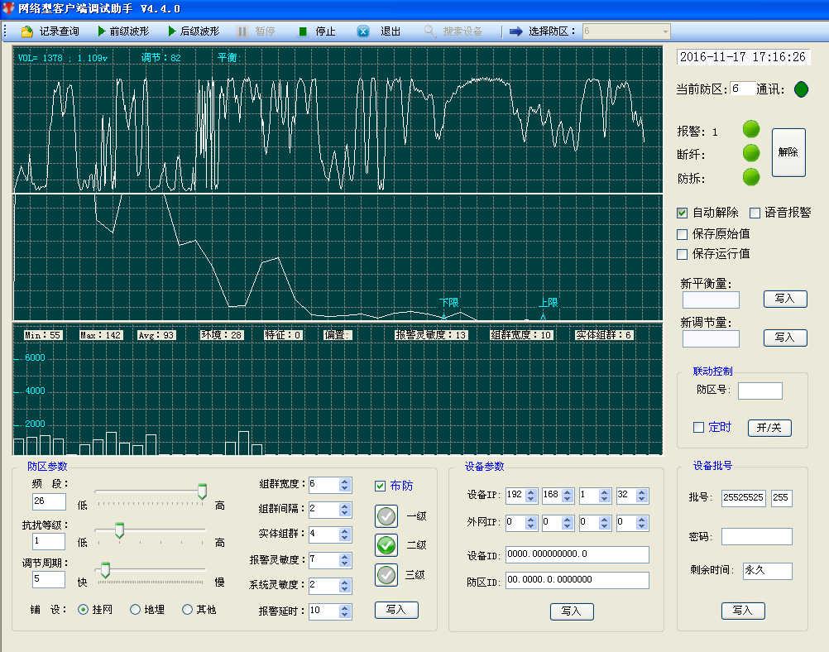
图9
界面共有3个图形窗口，上面的为“信号波形”窗口，显示该防区的原始信号波形。上方实时显示信号均值和当前信号调节量。
中间窗口为“信号能量”窗口，显示该防区的实时频谱能量波形。纵坐标为能量强度，横坐标为频率分布，每刻度单位200Hz，横坐标上的两个三角形符号标识出该防区干扰信号频段的上下限范围。
下面的为“特征序列”窗口，显示该防区的实时特征序列波形。纵坐标为特征强度，横坐标为特征分布。窗口上方显示当前特征值最大值、最小值和平均值、环境噪声值、事件个数、组群宽度和实组宽度。
当需要将画面定格以便仔细观察时，可点指令栏的“暂停”按钮或键盘上的空格键，再次按空格键或点“波形”钮，可继续显示波形。
4、状态显示
界面右侧区域显示当前运行状态，“通讯状态”指示灯闪动，表明助手软件与该设备的通讯正常，“报警”“断线”“防拆”右侧的数字表示本次累计的报警次数，点击右侧的“解除”按钮，可解除本次报警，发生报警后，在点“解除”之前，重复的报警计为一次。发生入侵“报警”后，最少20秒以后才可解除，勾选“自动解除”，可自动定时解除，按键盘上的Esc键，可强制解除。

5、配置批号及加锁时间
批号文本栏如果显示255255255255，说明该设备还未设置批号，在文本栏内输入唯一的设备批号及密码，点“写入”键，即可设置该设备批号和剩余时间（天数）。当需要重设剩余时间时，将该设备的批号告知管理人员，然后将新的密码输入到密码文本栏内，点“写入”键，即可更新。显示剩余时间为“永久”时，表示本设备未加锁。
注：产品批号及密码由本公司管理人员使用批号密码管理系统注册生成，统一管理。

6、数据保存
如需保存运行数据，可勾选‘保存原始值’和‘保存特征值’，用于对设备的长期运行情况进行跟踪分析，勾选时系统弹出文件管理对话框，可选择存盘路径并输入文件名的前缀便于管理分类，文件名的组成：文件名前缀_防区号_文件类型+文件序号，由软件自动生成，原始值文件类型为“YS”，特征值文件类型为“TZZ”，文件序号为按时间先后排列的顺序号，如：监狱_9_TTZ2.txt，机场_22_YS1.txt。
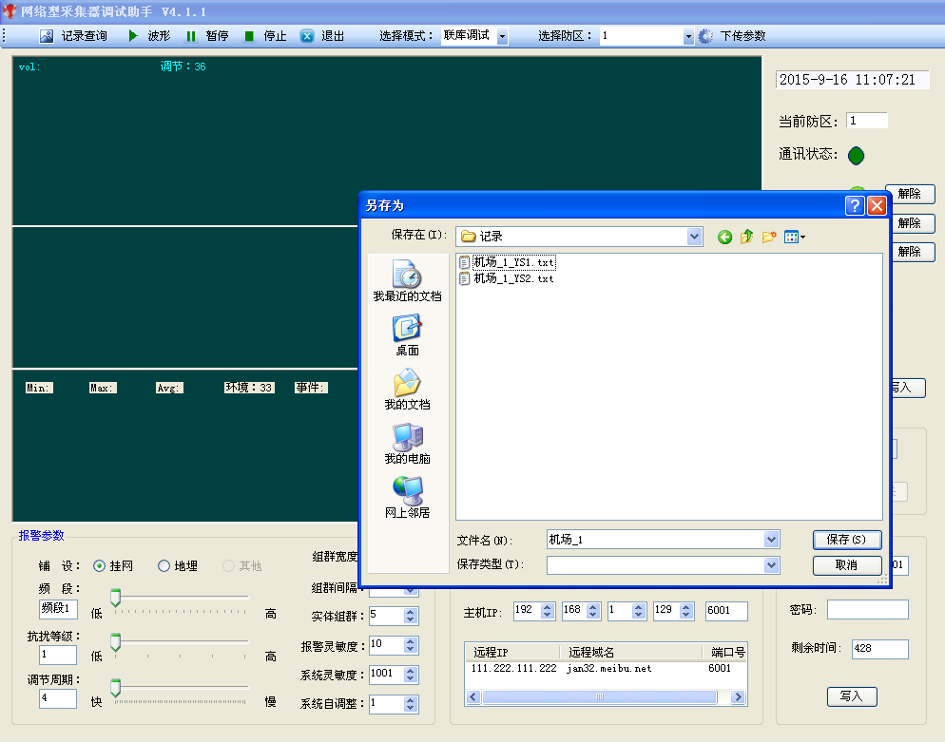
图10
7、记录查询
点“记录查询”按钮，可随时查询报警记录表，可选不同的关键字以快速搜索，查看系统运行历史记录和有关参数。
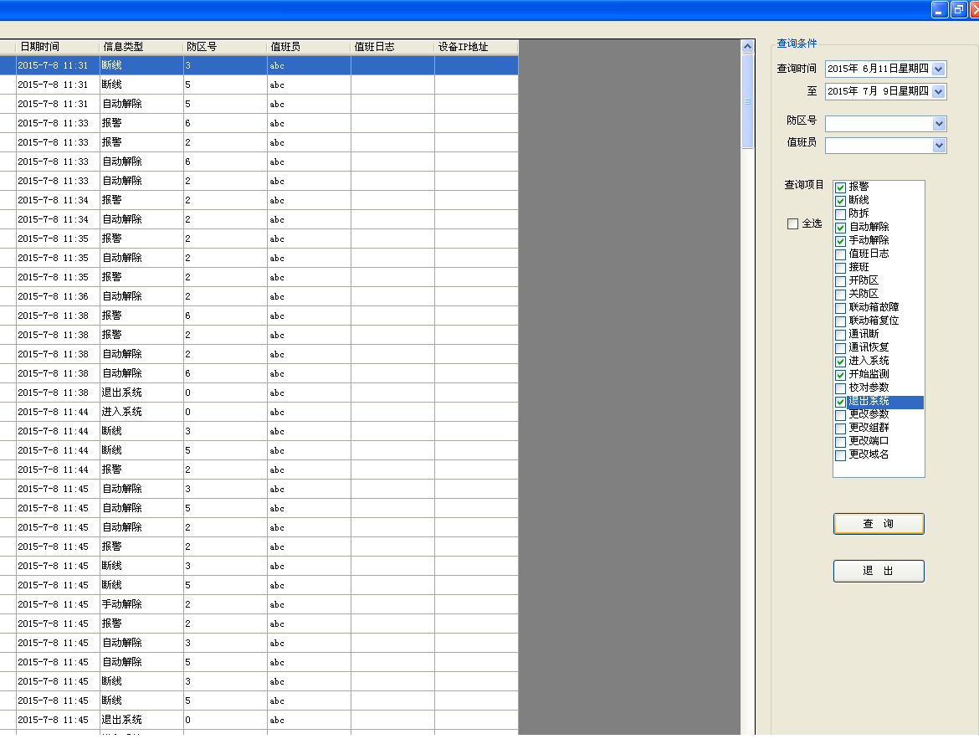
图11
8、联动控制
选择好相应的防区号后，可对该防区对应的联动设备进行开关控制，用作设备测试或现场调试。

